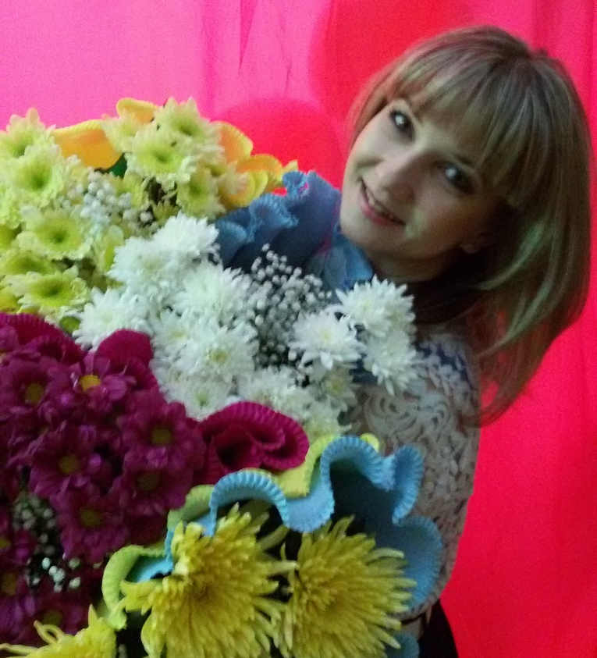

Папка педагогических достижений
Лень Изабеллы Фаритовны,
педагога дополнительного образования
МБОУ «СОШ №5 п.Ленинский»

Общие сведения о педагоге
ФИО:Лень Изабелла Фаритовна
Год рождения:05.02.1971
Образование:высшее, Арктический государственный институт искусств и культуры, 2008 год. Специальность - руководитель танцевального коллектива, преподаватель
Трудовой стаж:27 лет
Педагогический:27 лет
Стаж работы в данной должности:18 лет
Стаж работы в МБОУ «СОШ №5 п.Ленинский»:18 лет
Квалификационная категория:высшая
Год последней аттестации: 30.04.2014г., приказ 01-16/181 от 30.04.2014г.

Раздел 1. Представление собственного инновационного педагогического опыта
2015 год:
- Мастер-класс«Якутские национальные игры» в рамках районного конкурса «Школа - территория здоровья».
- Мастер-класс «Живые стихи» в районномпрофессиональном конкурсе открытых уроков, посвященных Году литературы в Российской Федерации.

2016 год:
- Мастер-класс «Методика обучения фигурному вальсу для детей начального обучения»в рамкахреспубликанского методического семинара «Методика работы педагога хореографа при создании детской танцевальной группы».

2017 год:
- 15-летний юбилей хореографической студии «Ассорти» (район).
- Мастер-класс «Весенний бал» в районном конкурсе педагогического мастерства «Под парусом надежды».

2018 год:
- Мастер-класс«Якутский народный приветственный танец» в рамках районного конкурса «Сердце отдаю детям».
- Мастер – класс «Создание образов в хореографической постановке» в рамках районного конкурса по дополнительному образованию «Современное пространство для развития и творчества».

Ссылка на сайт педагога:
https://nsportal.ru/len-izabella

Ссылка на YouTube-каналпедагога:
https://www.youtube.com/channel/UCBSHSEmAW903-89i9jE05pg?view_as=subscriber

Раздел 2. Организация творческой и развивающей среды и методическая оснащенность (литература, учебно- методический комплекс, технические средства обучения, учебный инвентарь и оборудование, информационно-компьютерные технологии, наглядно-дидактические пособия, раздаточный материал и т.д.)

С 2002 года на базе МБОУ «СОШ №5 п. Ленинский» работает хореографическая студия «Ассорти», бессменным руководителем которой является Лень И.Ф.
Для продуктивной организации творческой и развивающей среды для обучающихсястудии «Ассорти» являются материально-технические условия:
- Наличие специального залаплощадью 45 кв.м.;
- Зеркала;
- Тренировочные станки;
- Качественное освещение в дневное и вечернее время;
- Компьютер, ноутбук;
- Музыкальная аппаратура;
- Аудиотека;
- Видеотека;
- Специальная форма и обувь для занятий;
- Коврикидля занятий партером;
- ЖК-телевизор;
- Другой инвентарь – обручи, гимнастические палки, надувные мячи.
Студия «Ассорти» имеет свою отдельную костюмерную, которая насчитывает более 70 концертных костюмов. Многие костюмы были сшиты при содействии родителей, привлекаемых спонсоров.Костюмерная оборудована вешалками, паровым утюгом.
Имеются наглядно – дидактические пособия: портреты, инструкции, карточки.
В качестве раздаточного материала педагог использует памятки, буклеты с комплексом упражнений, рекомендации для детей и их родителей (законных представителей).
Библиотека педагога постоянно пополняется. Вот основная методическая литература:
- Базаров Н., Мей В. «Азбука классического танца» (М. «Искусство», 1964).
- Барышникова Т. «Азбука хореографии» (М. «Айрис- Пресс»,1999).
- Бондаренко Л. «Методика хореографической работы в школе и внешкольных учреждениях» (Киев, «Музична Украiна», 1985).
- Ваганова А. Я. «Основы классического танца» (С.-П., 2000).
- Васильева Т. К. «Секрет танца» (С.–П. «Диамант», 1997).
- Воронина И. «Историко-бытовой танец» (М. «Искусство», 1980).
- Депи Г., Дасевиль Л. «Все танцы» (Музыкальная Украина, Киев, 1983).
- Захаров В. М. «Радуга русского танца»(Библиотека «В помощь худ. сам -ти»,М. Советская Россия, 1986).
- Журналы «Балет» (М. ООО «Фирма Апрель»).
- Захаров Р. «Сочинение танца» (М. «Искусство», 1954).
- Иваницкий А.В. «Ритмическая гимнастика» (М. «Советский спорт», 1989).
- Климов А. «Основы русского народного танца» (М. Искусство, 1981).
- Кряжева И.Л. «Развитие эмоционального мира детей» (Ярославль «Академия развития», 1996).
- Кудряков В. «Разрешите пригласить» (Сборник популярных бальных танцев, вып. 5,6).
- Лукина А.Г. «Амыс», Якутские танцы (Национальное книжное издательство РС/Я/ 1992).
- «Музыка и движение» (М. «Просвещение», 1983, 1984).
- «Музыка и я», Энциклопедия (М. «Музыка», 1994).
- Никитин В.Ю. «Модерн, джаз, танец»(библиотечка «Я вхожу в мир искусства» 4/1998).
- Нахимовский «Профессия - режиссер» (библиотечка «Вхожу в мир искусств, 12/1999).
- Петрусинский В.В. «Обучение, тренинг, досуг» (М. «Новая школа» 1998).
- Попова М.Ф. «Бальные танцы» (библиотечка «В помощь худ. самодеятельности» М.Советская Россия 1987 №6,15,18,20).
- «Программы для внешкольных учреждений и общеобразовательных школ» (М. Просвещение, 1978).
- Ротерс Т.Т. «Музыкально-ритмическое воспитание» (М. «Просвещение», 1989).
- «Советские балеты», краткое содержание (М. Сов. Композитор, 1985).
- Степанова Л.Г. «Народные сюжетные танцы» (М. Сов. Россия, 1967, библиотечка «В помощь худ. самодеятельности»).

Раздел 3. Реализация дополнительной образовательной программы и годового плана (показатели по годовому отчету об итогах работы за 5 лет в таблице)

Основнаяцельработы педагога дополнительного образования – создание комфортных условийдля приобщения детей ко всем видам танцевального искусства: от историко-бытового до современного танца, от детской пляски до балетного спектакля.
Для этого была разработана и утверждена программа «Современный бальный танец».
Программа рассчитана на 8 лет (для детей от 7 до15 лет), обучение имеет две ступени.
Первая ступень: «Подготовительная» (1-4 год обучения) включает в себя разделы «Ритмика», «Танцевальная азбука», «Танец», «Творческая деятельность».
Дети, которые проявили интерес и способности к отдельным хореографическим жанрам, высказали желание продолжить своё образование могут перейти на вторую ступень обучения.
Вторая ступень: «Ансамбль» (5-8 год обучения) предполагает специализированные занятия для детей, проявивших определённые способности к танцу. Совершенствуя свои знания, умения и навыки, дети активно осваивают танцевальный репертуар, знакомятся с современными танцевальными направлениями, продолжают работу по развитию актёрского мастерства, осуществляет самостоятельные танцевальные постановки, используя специальную литературу и видеоматериалы.
Учебные группы комплектуются следующим образом:
1 этап (подготовительный), 1-2 год обучения – 15-20 человек, 7-8 лет.
2 этап (погружение), 3-4 год обучения – 10-15 человек, 9-10 лет.
3 этап (развивающий), 5-6 год обучения – 10-15 человек, 11-12 лет.
4 этап (основной), 7-8 год обучения - 10-15 человек, 13-15 лет.

Программа представлена в Приложении.

Показатели  Учебный год | 2014-2015 | 2015-2016 | 2016-2017
Район | - Победители (Гран - при) театрального фестиваля «Золотая сказка»  - Победители  (Гран - при) Благочиннического конкурса молодых исполнителей  - Победители (1 место) фестиваля детско-юношеского самодеятельного художественного творчества «Звезды нового века» | - Победители муниципального конкурса «Алло, мы ищем таланты» (пьеса «Черный человек», С.Есенин)  - Победитель игры – КВН по профориентации (сборная школы) | - Победитель (лауреат 1 степени) многожанрового конкурса «Музыкальная мозаика»  - Победитель (1 место) фестиваля детско-юношеского самодеятельного художественного творчества «Звезды нового века»  - Лауреат 2 степени фестиваля самодеятельного художественного творчества «Алданская весна»  -Победитель детско-юношеского конкурса «Две звезды»
Россия |  |  | Победитель (лауреат 1 степени) фестиваля-конкурса детского и юношеского творчества «Все звезды», г.Тында
Международный уровень |  |  | Победитель (лауреат 1 степени) фестиваля молодых исполнителей «Хрустальная магнолия», г.Сочи

Показатели  Учебный год | 2017-2018 | 2018-2019
Район | - Лауреат 3-й степени районного фестиваля детского творчества «Музыкальная мозаика» в номинации «Танцевальное искусство»  - Победитель детско-юношеского конкурса «Две звезды»  - Лауреат 3 степени конкурса самодеятельного художественного творчества «Алданская весна»  - Участие в торжественном мероприятии, посвященном 5-летию ЦПЛ, октябрь 2017г. | - Гран – при профессионального конкурса «Сердце отдаю детям»  - Победитель в номинации фестиваля «Новый фарватер - 2019». Проект « У желаний нет выходных»
Республика | - Участие в торжественном открытии нового здания МБОУ СОШ №9 п. Солнечный  - Участие в торжественном открытии нового здании культурно-спортивного комплекса п. Ленинский | Участник Открытия и Закрытия Ысыах «Олонхо - 2018»
Международный уровень | - Призер (лауреат 2 степени) заочного Международного телевизионного конкурса «Талант - 2017», г.Москва, театральный коллектив «Маска». «Черный человек» С.Есенин.  - Призер (дипломант 3 степени) заочного Международного телевизионного конкурса «Талант - 2017», г. Москва. Призеры - Назаров Дмитрий, Блинова Юлия

Динамика результативности реализации программы хореографической студии «Ассорти» представлена за последние два учебных года. В графиках видно, что выбор обучения по программе дополнительного образования растет.
2017- 2018 учебный год

2018- 2019 учебный год
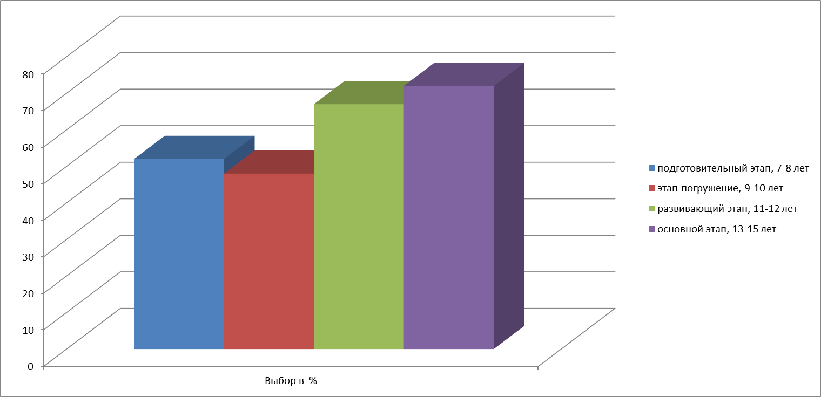

Раздел 4. Позитивная динамика результатов по дополнительным образовательным программам и продуктивных видов деятельности обучающихся (воспитанников) кружка, секции, студии, клубного и другого детского объединения

Внеурочная деятельность - неотъемлемая часть образовательного процесса в школе, позволяющая реализовать требования федерального государственного образовательного стандарта (ФГОС). Лень И.Ф. на протяжении с 2014 года ведет курсы «Музыкально-театральная деятельность» (кружок «Маска», 1-4 классы, общекультурное направление), «Час здоровья» (1-7 классы, спортивно-оздоровительное направление).

Программы представлены в Приложении.

Цель курса «Музыкально-театральная деятельность» (кружок «Маска») - воспитание гармоничной разносторонней личности, развитие ее творческого потенциала и общекультурного кругозора, способной активно воспринимать искусство.

Позитивная динамики курса:

Показатели  Учебный год | 2014-2015 | 2015-2016 | 2016-2017 | 2017-2018 | 2018-2019
Район | Гран - при театрального фестиваля «Золотая сказка» | - Гран – при Благочиннического конкурса молодых исполнителей  - Победитель фестиваля детско-юношеского самодеятельного художественного творчества «Звезды нового века» | - Призер (лауреат 2 степени) Благочиннического конкурса молодых исполнителей | - Победитель (лауреат 1 степени) Благочиннического конкурса молодых исполнителей | - Победитель (Гран-при) театрального фестиваля «Золотая сказка»
Международный уровень |  |  | - Призер (лауреат 2 степени) заочного Международного телевизионного конкурса «Талант -2017», г. Москва

Традиционно обучающиеся, посещающие кружок «Маска», совместно с педагогом принимают участие в школьных и поселковых мероприятиях:
- День знаний;
- Концерт «Учитель, именем твоим...»;
- Концерт «День государственности Якутии»;
- Праздник «Посвящение в ученики»;
- Концерт ко Дню народного единства;
- Новогодние утренники;
- Благотворительные концерты в клубе п. Ленинский;
- Митинг и концерт к9 Мая;
- Отчетное родительское собрание;
- Последний звонок.
Цель курса «Час здоровья» - укрепление здоровья, повышение физической подготовленности и формирование двигательного опыта, воспитание активности и самостоятельности в двигательной деятельности.
Позитивная динамики курса:
- Отсутствие травматизма на занятиях;
- Проведение игр на переменах;
- Игры и прогулки на свежем воздухе;
- Участие в работе школьного поста ЗОЖ;
- Флэшмоб на открытии Кросса нации (ежегодно);
- Ежегодное участие в районной игре «Безопасное колесо».
В 2016-2017 учебном году команда школы заняли1 место в районной игре «Безопасное колесо» и 5 место в XXI республиканском профильном сборе юных инспекторов движения «Малая академия дорожных наук – 2017» (г.Якутск, «Сосновый бор»). Блок, который готовила Лень И.Ф., назывался «Визитка».

Надо сказать, о тесном сотрудничестве Лень И.Ф. с военно-патриотическим клубом «Мужество» (руководитель Вахрушев И.В.). Ежегодно Изабелла Фаритовна готовит визитку команды районной военно-патриотической игры «Защитник Отечества»:
2016-2017 год: 3 место в номинации «Визитка»
2018-2019 год: 3 место в номинации «Визитка»

Раздел 5. Наличие и реализация программ индивидуальной работы с обучающимися. Наличие и реализация индивидуального маршрута (с особыми потребностями, но и с отклонением в развитии)

- В приложении представлен план индивидуальной работы по предмету «Ритмика» с обучающимся с ОВЗ, находящимся на индивидуальном обучении.

- В приложении представлены индивидуальные образовательные маршруты по предмету «Ритмика» для учащихся, отсутствовавших по причине выезда на соревнования и заявлению родителей.

Раздел 6. Позитивная динамика (количественная) участия обучающихся (воспитанников) в конкурсах олимпиадах, соревнованиях.
Результативность (качественность) работы с семьями обучающихся в социуме.

2015 год:
- Благодарственное письмо Алданского управления культуры за участие в проведении мероприятий, посвященных 70-летию Победы.
- Благодарственное письмо ГАПОУ РС(Я) «Алданский политехнический техникум» за участие в республиканском семинаре-практикуме «Современные требования и технологии сварочного производства в условиях реализации ФГОС».
- Благодарственное письмо ГАПОУ РС(Я) «Алданский политехнический техникум» за участие в торжественных мероприятиях, посвященных 85-летию ГАПОУ РС(Я) «Алданский политехнический техникум».
- Благодарственное письмо ООО «Еловское Трансстрой» за участие в организации митинга, посвященного передаче во временную эксплуатацию железнодорожной линии «Томмот – Кердем – Н.Бестях» и приходу первого поезда на станцию Нижний Бестях.

2017 год:
- Назаров Дмитрий, Блинова Юлия дипломанты IIIстепени Международного телевизионного конкурса «Талант – 2017».
- Благодарственное письмо главы МО «Алданский район» за активное участие в юбилейных мероприятиях, проводимых в год 100-летия Великой Октябрьской социалистической революции.

2018 год:
- Благодарственное письмо министерства образования и науки РС(Я) за проведение Республиканского национального праздника «Ысыах Олонхо - 2018».

Раздел 7. Мониторинг удовлетворенности обучающихся (воспитанников) и родителей (законных представителей) качеством представляемых услуг педагога

На сайте МБОУ «СОШ №5 п. Ленинский» в разделе«Независимая оценка качества образовательных услуг» (НОКОУ,https://www.sh5len.com/nokou) представлены показатели, характеризующие общие критерии оценки качества образовательной деятельности организаций, осуществляющих образовательную деятельность.В том числе и удовлетворенность дополнительным образованием у учащихся, которая показана результатами по уровням образования: пк-4 классы, 5-8 классы, 9-11 класс (на сайте).
Удовлетворенность в дополнительных образовательных услугах
Хореографическая студия «Ассорти», 1-4 классы. Май, 2018 год

Хореографическая студия «Ассорти», 5-8 классы. Май, 2018 год

Хореографическая студия «Ассорти», 9-11 классы. Май, 2018 год

Раздел 8. Динамика сохранности контингента и здоровья обучающихся (воспитанников) в течение срока обучения

Динамика сохранности контингента педагогом отслеживается ежегодно:

Годы обучения | Количество
 | 7-8 лет | 9-10 лет | 11-12 лет | 13-15 лет
2016-2017 | 13 | 21 | 15 | 16
2017-2018 | 12 | 25 | 17 | 13
2018-2019 | - | 15 | 20 | 14

Динамика сохранности здоровья обучающихся представлена в таблице:

Годы обучения | Отсутствие/наличие травматизма | Проведение инструктажа по ТБ
2014-2015 | Нет | - Ежегодно  - 1 раз в четверть  - Перед выездными мероприятиями
2015-2016 | Нет | - Ежегодно  - 1 раз в четверть  - Перед выездными мероприятиями
2016-2017 | Нет | - Ежегодно  - 1 раз в четверть  - Перед выездными мероприятиями
2017-2018 | Нет | - Ежегодно  - 1 раз в четверть  - Перед выездными мероприятиями
2018-2019 | Нет | - Ежегодно  - 1 раз в четверть  - Перед выездными мероприятиями

Раздел 9. Участие в научно-исследовательской деятельности, инновационной, проектной (в т.ч. в реализации социокультурных проектов) деятельности

Участие в организации и проведении Республиканского праздника Ысыах «Олонхо - 2018».
В год волонтерского движения, экологии и единения народов Алданского района танцевальный коллектив «Ассорти» МБОУ «СОШ №5 п.Ленинский» под руководством Изабеллы Фаритовны принял самое активное участие в мероприятиях, посвященных народному празднику Ысыах Олонхо – 2018.
Были выполнены ряд поставленных задач:
- летняя занятость детей;
- практическая деятельность;
- волонтерская деятельность;
- приобщение к наследиям культуры родного края;
- осуществление социального партнерства с творческими, общественными, молодежными организациями.

Раздел 10. Распространение педагогического опыта.
Наличие публикаций, включая интернет-публикации.
2015 год:
- Свидетельство об участии в I Международной научно-практической конференции «Актуальные вопросы педагогики и психологии» (публикация статьи в сборнике материалов конференции).
2016 год:
- Сертификат МО РС(Я) АОУ РС(Я) ДПО «ИРО и ПК им.Донского-II» о распространении опыта на республиканских курсах повышения квалификации «Методика работы педагога хореографа при создании детской танцевальной группы».
- Справка МО РС(Я) АОУ РС(Я) ДПО «ИРО и ПК им.Донского-II» об участии в работе методического семинара на проблемных курсах по теме «Методика бучения фигурному вальсу для детей начального обучения».
2018 год:
- Сертификат о распространении опыта в рамках районного конкурса педагогического мастерства «Сердце отдаю детям».

Раздел 11. Разработка и внедрение авторских программ, методических пособий, цифровых образовательных ресурсов.

Школьный уровень:
- «Зарница» - спортивно-туристическая игра для учащихся 1-11 классов.
- «Туристы родного поселка» - туристическая игра для учащихся 1-11 классов.
- «День рождения школы» - игра – «вертушка» для 5-11 классов.
Муниципальный уровень:
- Организация районного мероприятия «Фестиваль народных игр».
- Авторская разработка творческого проекта «У желаний нет выходных» социальной направленности. Победитель в номинации фестиваля «Новый фарватер - 2019».
Республиканский уровень:
- «Проект социальной гостиной для учащихся «группы риска» 1-8 классов» - 1 место на конкурсе проектов «Моя законотворческая инициатива».
Российский уровень:
- «Проект социальной гостиной для учащихся «группы риска» 1-8 классов» - лауреат заочного этапа на конкурсе проектов «Моя законотворческая инициатива».
- Авторская разработка проекта «Черный человек», посвященного Году литературы. Призер Международного телевизионного конкурса «Талант - 2017».

Раздел 12. Выступление на научно-практических конференциях, педагогических чтениях, семинарах, секциях, проведение открытых занятий, мероприятий, мастер-классов.
2015 год:
- Сертификат о распространении опыта работы на районных педагогических чтениях в секции «Дополнительное образование детей» по теме «Формирование коммуникативных УУД в музыкально-театральной деятельности».Доклад представлен в Приложении.
- Мастер-класс «Якутские национальные игры» в рамках районного конкурса «Школа - территория здоровья».
- Мастер-класс «Живые стихи» в районном профессиональном конкурсе открытых уроков, посвященных Году литературы в Российской Федерации.

2016 год:
- Мастер-класс «Методика обучения фигурному вальсу для детей начального обучения» в работе республиканского методического семинара на проблемных курсах «Методика работы педагога хореографа при создании детской танцевальной группы».

2017 год:
- Районный семинар «Управление качеством образования на уровне образовательной организации», мастер-класс с молодыми специалистами.
- Мастер-класс «Весенний бал» в районном конкурсе педагогического мастерства «Под парусом надежды».

2018 год:
- Мастер-класс «Якутский народный приветственный танец» в рамках районного конкурса «Сердце отдаю детям».
- Мастер – класс «Создание образов в хореографической постановке» в рамках районного конкурса по дополнительному образованию «Современное пространство для развития и творчества».

Раздел 13. Участие в муниципальных, региональных и федеральных профессиональных конкурсах.

2015 год:
- Призер профессионального конкурса открытых уроков, посвященных Году литературы в Российской Федерации

2017 год:
- Победитель в номинации «Мир моих увлечений» районного конкурса педагогического мастерства «Под парусом надежды
- Призер в номинации «Триумф мастерства» районного конкурса педагогического мастерства «Под парусом надежды
- Участница районного психологического КВНа.
- Участница районного квеста для педагогов «В поисках личностных смыслов призвания»

2018 год:
- Гран - При районного конкурса «Сердце отдаю детям».

Раздел 14. Общественная деятельность (работа в профсоюзных органах; экспертной комиссии; общественной организации; методическом объединении различного уровня; выполнение функций наставника (результативность стажера-подопечного)).

- Организатор ЕГЭ в 2017, 2018 годах.
- Ответственный организатор в проведении Всероссийских проверочных работ - ВПР 2017.
- Руководитель танцевального коллектива «Кутерьма» МО «Поселок Ленинский» Алданского района.
- Грамота Алданского театра юного зрителя «За верность театру», 2018 г.
- Участник Республиканского фестиваля авторской песни «Берег дружбы».
- Участник народного вокального ансамбля «Нежность».
- Участие в подготовке и проведении районного конкурса «Миссис Золотого Алдана - 2019».
- Участие в районном форуме молодых педагогов, 2017 г.
- Сотрудничество с отделом культуры района и города в подготовке праздничных и торжественных мероприятий.
- Постановка выпускных вальсов для участия в районных выпускных балах и праздниках Последнего звонка.

Награды:
Год | Районный уровень | Республиканский уровень | Российский уровень
2015 | 3 место – коммунарский сбор «Живи и здравствуй, Алданский район» | Подготовка семьи Шушеньковых, участников Республиканского фестиваля «Семья года - 2015»
2016 | Подготовка призера (2 место) конкурса «Ученик года» (Наумова Виктория)  Лауреат II степени в номинации «Вокал» - фестиваль самодеятельного художественного творчества «Алданская весна - 2016».  Победитель в номинации - детско-юношеский конкурс «Две звезды»  Лауреат I степени в номинации «Ансамбль» - фестиваль художественного творчества трудовых коллективов «Алданская весна».
2017 | 2 место - «Алло, мы ищем таланты» в номинации «Вокал»  Лауреат III степени в номинации «Вокал» - фестиваль самодеятельного художественного творчества «Алданская весна - 2017».  1 место - детско-юношеский конкурс «Две звезды». | Грамота X Республиканского фестиваля авторской песни «Берег дружбы» «За поэтический дебют»  3 место – «Поющая Туймада» - в составе народного вокального ансамбля «Нежность» г.Якутск
2018 | Подготовка призера (лауреат III степени) фестиваля художественного творчества трудовых коллективов «Алданская весна - 2018» (танцев. коллектив «Кутерьма») |  | Подготовка творческого номера участницы конкурса красоты «Миссис Россия - 2018»

Раздел 15. Звания, награды, благодарность, грант.

- Грамота Министерства образования РС (Я). 2005 год.
- Обладатель «Премии «Признание» МО «Алданский район». 2008 год.
- Грамота Министерства по молодежной политике и спорту РС (Я). 2012 год.
- Грамота Министерства образования и науки РФ. 2013 год.
- Благодарственное письмо Министерства транспорта и дорожного хозяйства РС (Я). 2014 год.
- Нагрудный Знак «Отличник молодежной политики РС (Я)». 2016 год.
- Нагрудный Знак «За вклад в развитие дополнительного образования РС (Я)». 2016 год.
- Нагрудный знак «Дружба Серпа и Молота». 2018 год.
- Благодарственное письмо Министерства образования и науки РС(Я). 2018 год.

